大同大學餐廳膳食衛生檢查結果
檢查時間:110年9月24日(星期五)上午0900-1100時
檢查人員:連靜慧營養師、鄭凌憶經理
缺失項目:
- 上週(9月17日)衛生檢查缺失複查，請參閱表1。
- 上週(9月17日)衛生檢查缺失複查和改善狀況照片，請參閱表2。
- 本週個別餐廳缺失統計表，請參閱表3。
- 本週個別餐廳缺失照片，請參閱表4。
- 本週熱藏食物中心溫度檢測照片記錄，請參閱記錄表5。
表1. 上週缺失統計表
餐廳 |  | 作業場所  衛生管理 | 複檢 | 從業人員  衛生管理 | 複檢 | 驗收及儲存  衛生管理 | 複檢 | 其他 | 複  檢
尚志 | 尚志自助餐/中央廚房 | - 鍋蓋不  潔  2.電扇不潔 | Ok  ok
 | 小食麵 |  |  |  |  | 驗收表單上要有驗收日期 | ok
 | 真元氣滷味 | 透明罩上不潔 | ok |  |  | - 分裝食鹽請標示品名及有效日期  - 檯面不潔 | ok  ok
 | 小綿羊快餐
 | 哈瓦那義大利麵&焗烤
 | 壹而美早餐
 | OA咖啡茶飲
經營 | 99早餐 |  |  |  |  | 醬料需寫上有效日期 | ok
 | 玉福滷味 | 冰櫃蓋上不潔 | ok
 | 陳記 | 保溫湯鍋周圍不潔 | ok
 | 八方雲集 |  |  | 工作人員指甲太長 | ok
表2.上週檢查缺失改善照片
尚志自助餐/中央廚房 | 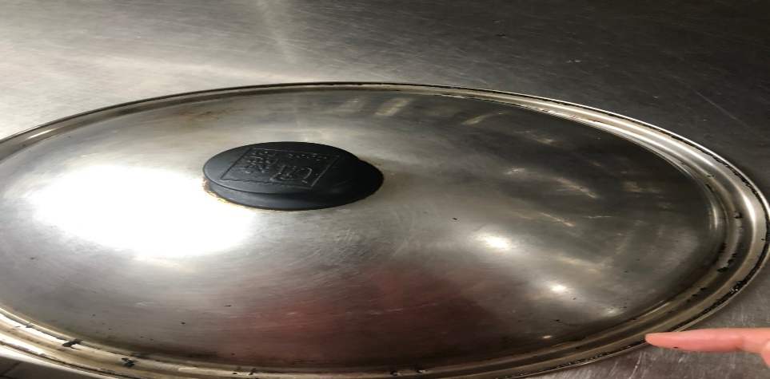 | 鍋蓋不潔(已改善)
尚志自助餐/中央廚房 | 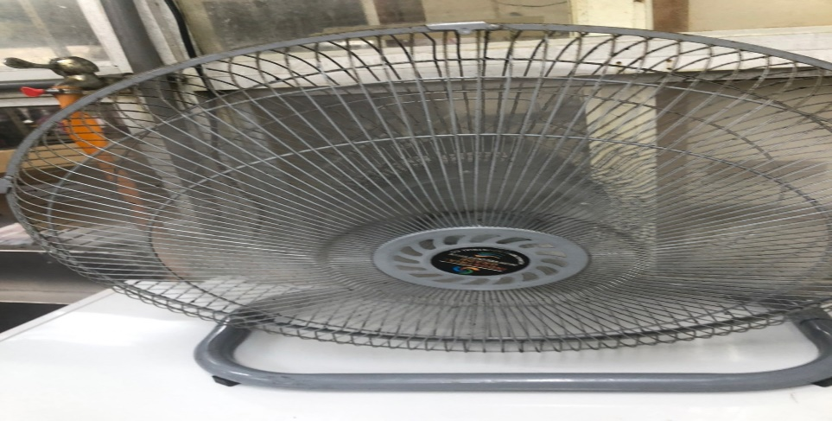 | 電扇不潔(已改善)
小食麵 | 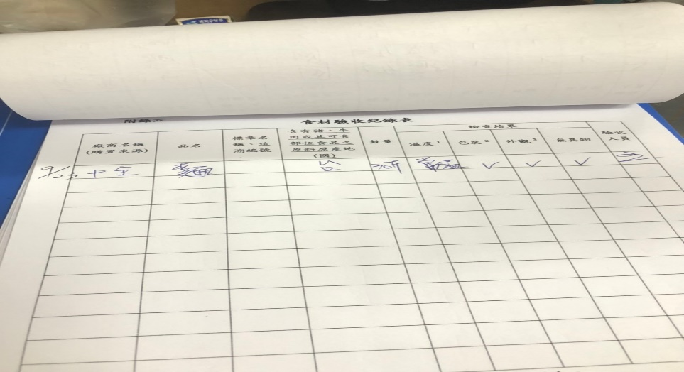 | 驗收表單上要有驗收日期(已改善)
真元氣滷味 | 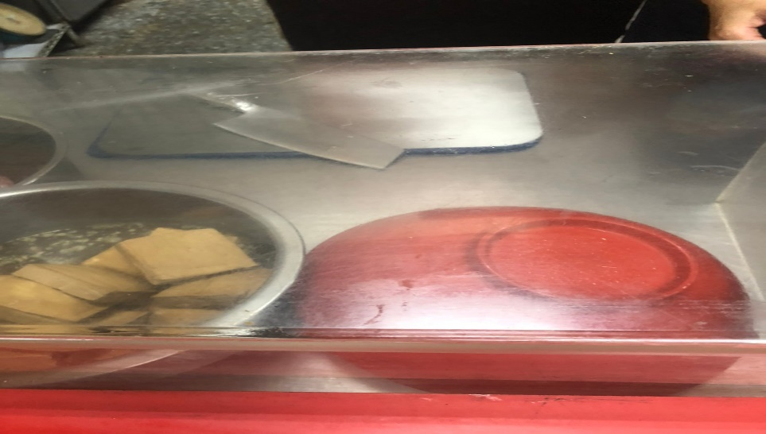 | 透明罩上不潔(已改善)
真元氣滷味 | 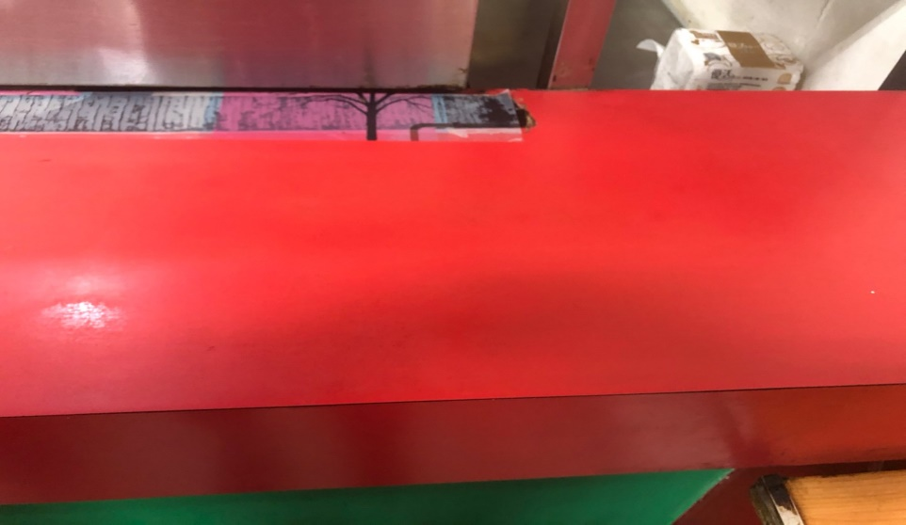 | 檯面不潔(已改善)
真元氣滷味 | 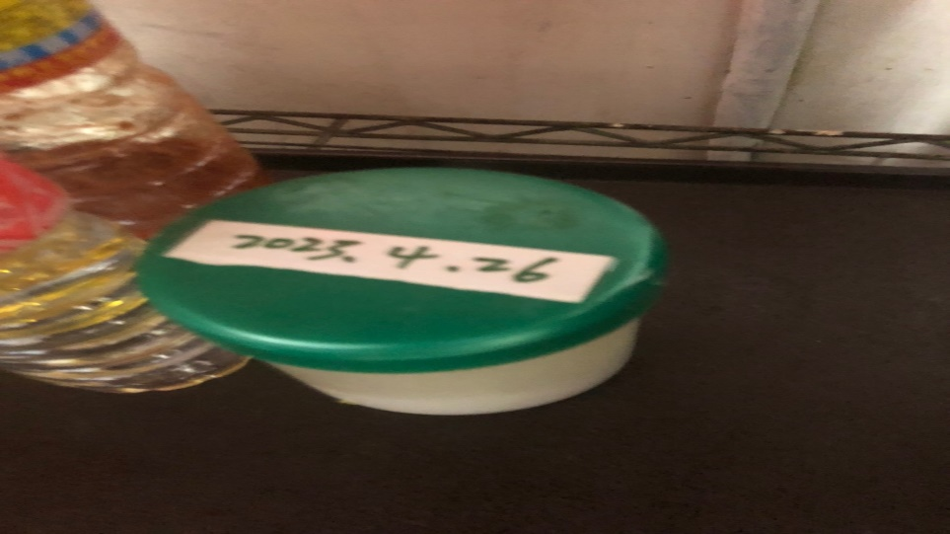 | 分裝食鹽請標示品名及有效日期(已改善)
八方雲集 | 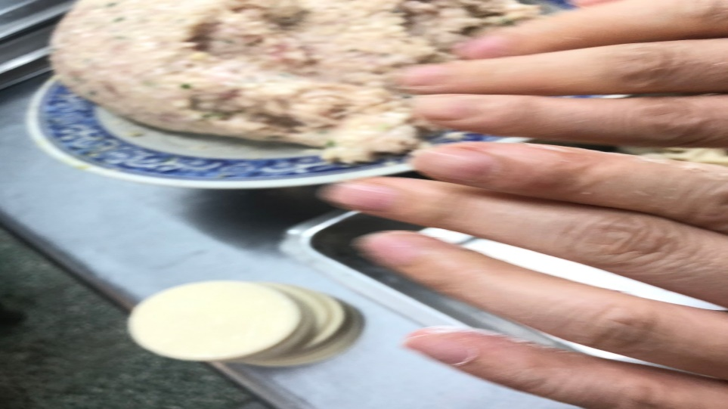 | 工作人員指甲太長(已改善)
99早餐 | 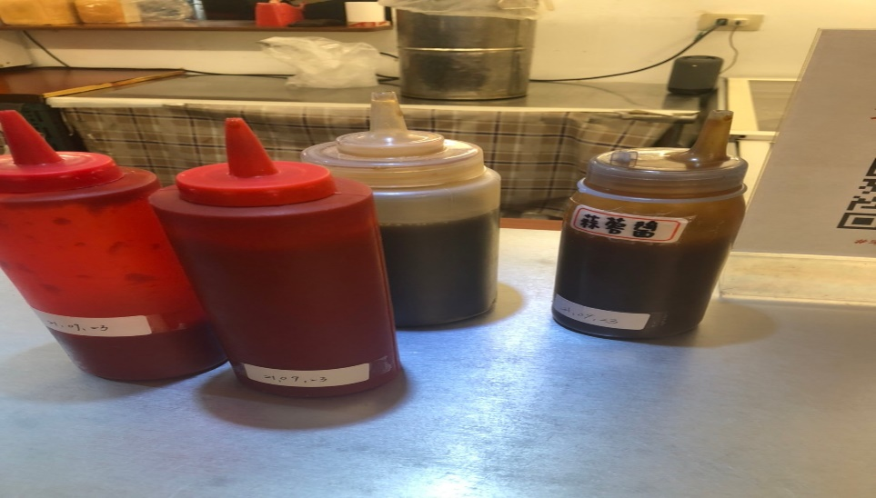 | 醬料需寫上有效日期(已改善)
陳記咖哩鐵板 | 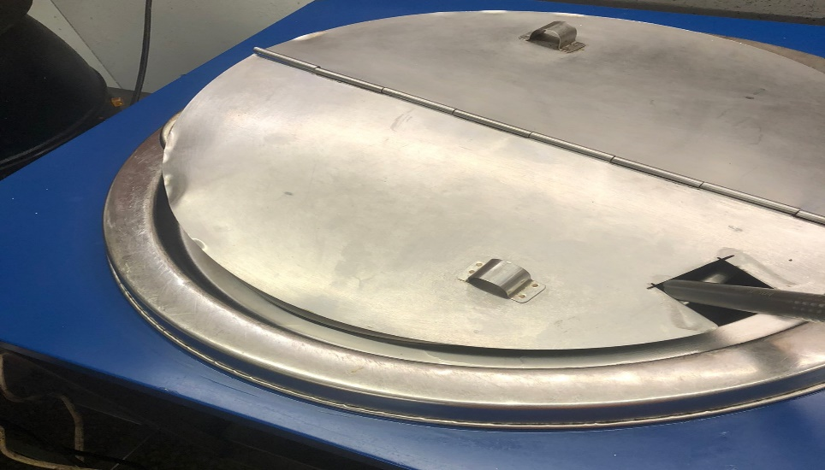 | 保溫湯鍋周圍不潔(已改善)

表3.本週個別餐廳缺失統計表
餐廳 |  | 作業場所  衛生管理 | 從業人員  衛生管理 | 驗收及儲存  衛生管理 | 其他
尚志 | 尚志自助餐/中央廚房 | - 冷凍庫食材未紀錄有效日期(已現場改善) |  | 分裝醬料需寫上有效日期和品名
 | 小食麵
 | 真元氣滷味
 | 小綿羊快餐
 | 哈瓦那義大利麵&焗烤
 | 壹而美早餐 |  |  | 分裝醬料需寫上有效日期和品名
 | OA咖啡茶飲
經營 | 99早餐 |  |  | 分裝醬料需寫上有效日期和品名
 | 玉福滷味
 | 陳記咖哩鐵板
 | 八方雲集 | 1.檯面不潔(已現場改善)  - 架上不潔 |  | 冷凍庫溫度大於-18度

表4.本週檢查缺失照片
尚志自助餐/中央廚房 | 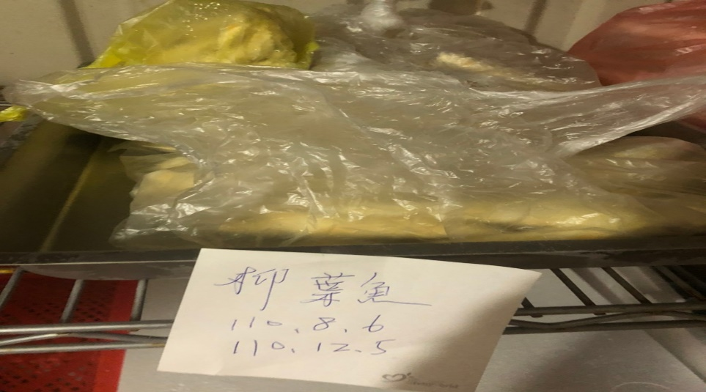 | 冷凍庫食材未紀錄有效日期(已現場改善)
尚志自助餐/中央廚房 | 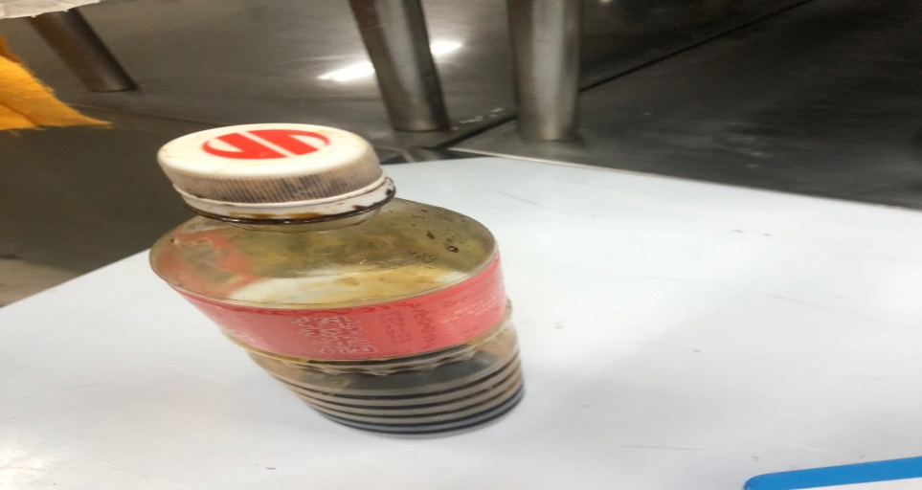 | 分裝醬料需寫上有效日期和品名
壹而美早餐 | 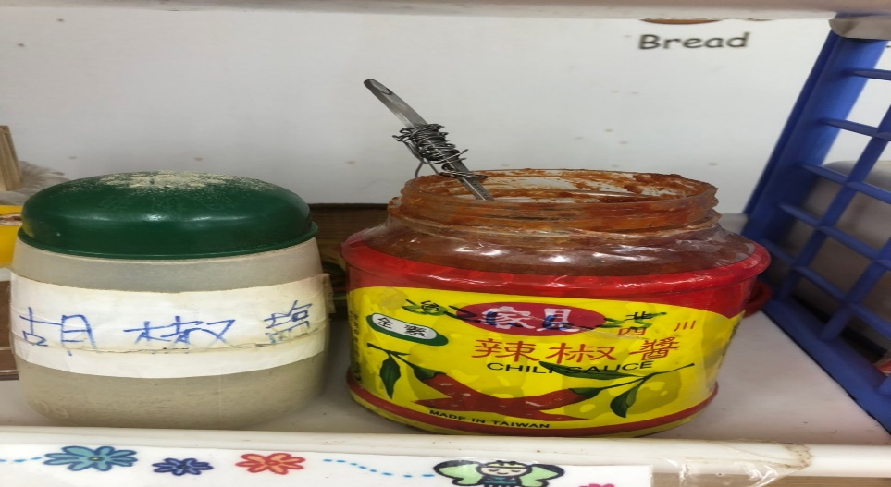 | 分裝醬料需寫上有效日期和品名
八方雲集 | 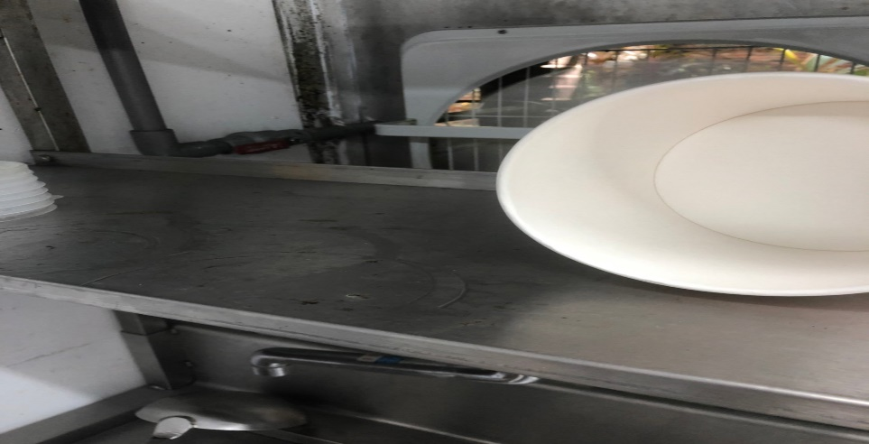 | 架上不潔
八方雲集 | 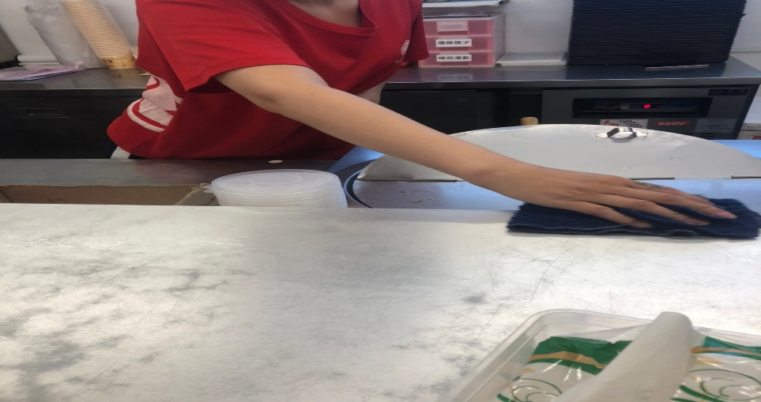 | 檯面不潔(已現場改善)
八方雲集 | 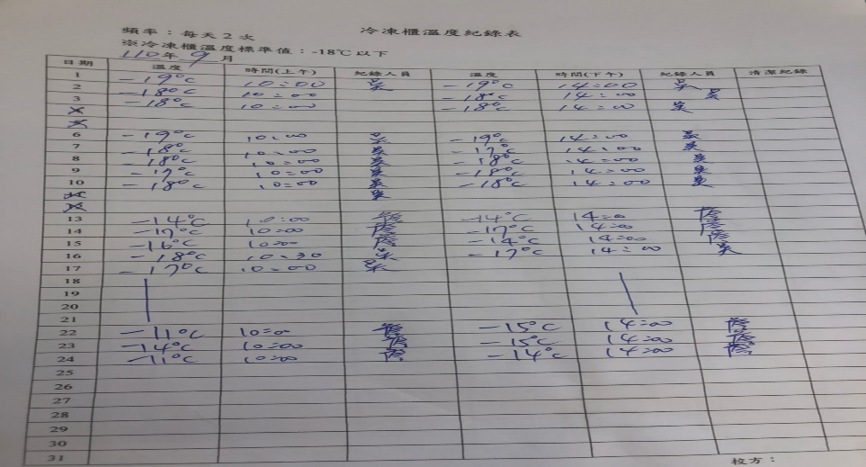 | 冷凍庫溫度大於-18度
99早餐 | 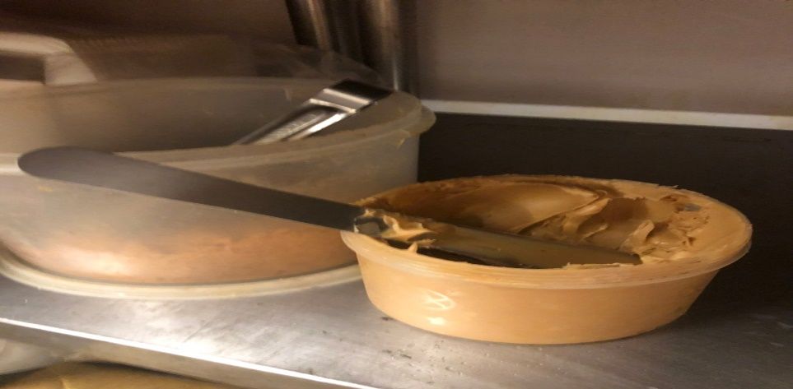 | 分裝醬料需寫上有效日期和品名

5.本週熱藏食物中心溫度檢測照片記錄
餐廳/菜餚 | 照片 | 中心溫度
尚志自助餐/中央廚房  卡拉雞排 | 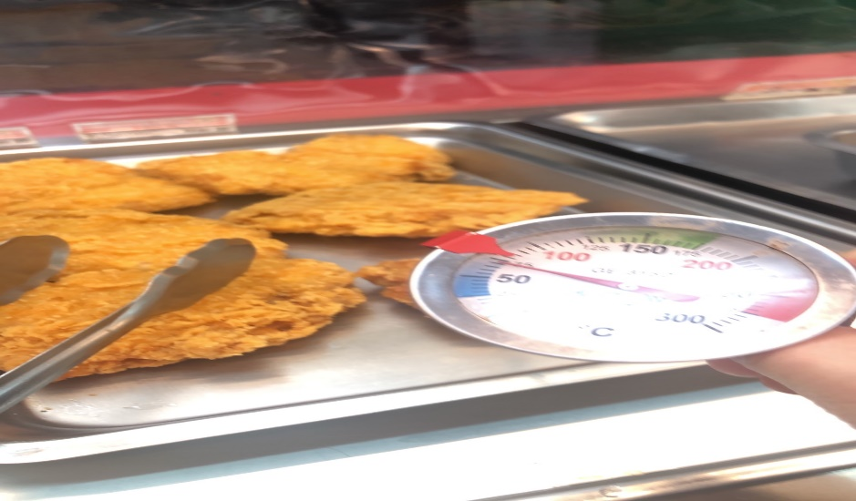 | 62℃

敬陳
總務長
承辦人 | 總務處組長 | 總務長

